2015年青年教师讲课比赛
教学设计方案

授课题目： 毛细现象
所属课程： 大学物理学
授课教师： 陈莹莹
日 期： 2015年12月10日

教 学 设 计 方 案
课 程 说 明
授课题目 | 毛细现象 | 所属课程 | 大学物理学
相关知识点 | 毛细现象及其成因  毛细管内液面上升/下降的高度 | 授课时长 | 15分钟
适用对象 | 我校理科、农科开设大学物理课的各专业
使用教材 | 《大学物理学（第二版）》，王国栋主编，高等教育出版社，2013
教 学 分 析
教学背景 | 1. 教学内容分析：毛细现象在生活中非常常见，在农业生产、生命现象中都具有重要意义。本节课通过实例引出毛细现象，解释其成因，然后对毛细管内液面上升的高度进行定量分析，最后结合生产生活中的实例，阐明毛细现象的影响及其应用。  2. 学生学情分析：本课程的前修课程是高中物理学、数学和高等数学，学生已具备与本课程相关的基础物理知识和数学知识。
教学目标 | 1. 认知目标：①掌握毛细现象，理解其成因；②学会计算毛细管内液面上升/下降的高度。  2. 能力目标：毛细现象的理解和讨论并不难，本节课重在培养学生主动学习思考的能力，以及用物理知识分析实际现象、解决实际问题的能力。
教学内容 | 1. 毛细现象及其成因；  2. 毛细管内液面上升/下降的高度；  3. 毛细现象在生产生活中的应用及影响。
教学重点  和难点 | 1. 教学重点：毛细现象及其成因；毛细管内液面上升/下降的高度。  2. 教学难点：引导学生主动思考、主动学习，从已有知识推导得出新结论，解释新现象，定量计算，最终联系实际加以运用。
教 学 方 法 与 手 段
教学方法 | 结合本节课内容的特点，采取“问题驱动”教学，以引导为主，通过问题的设计和讨论，体现教师的主导作用；学生主动思考、回答，学习新知识，并联系实际加以应用，体现学生的主体作用。
教学手段 | 1. 多媒体教学为主：具体实例以照片形式给出，原理图、过程图用自定义动画展示，形象直观，而且 PPT 显示比板书更整齐、规范、节省时间。  2. 板书为辅：毛细管内液面上升/下降的高度，具体计算过程采用板书形式，能够更好地引导学生。
教 学 过 程 设 计
1. 回顾
采用提问、集体回答的形式，回顾弯曲液面的附加压强、润湿和不润湿现象，为讲授本节课的内容打好基础。
2. 引入
从生活中常见的现象入手，通过几幅图片，引导学生总结出共同特点：液体在很细的管子里上升，从而引出本节课的内容：毛细现象。

3. 本次课内容
（1）毛细现象及其成因
- 毛细现象
通过对引入的总结，给出毛细现象的定义：很细的管子插入液体，液体在管内上升或者下降。提醒学生除了常见的上升现象，还有可能“下降”。
能够产生毛细现象的管子，叫做毛细管。
- 毛细现象的成因
根据定义，PPT将毛细现象分解，一步步显示，通过提问的方式，引导学生分析，最终得出结论：毛细现象是由于润湿或不润湿现象和液体表面张力共同作用引起的。
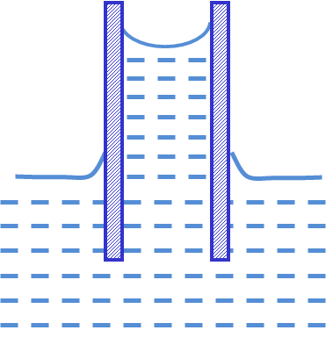
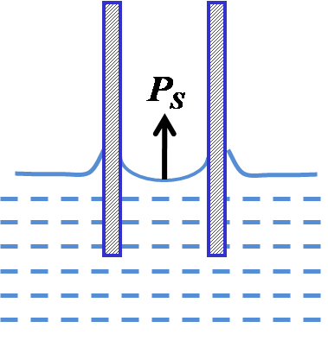
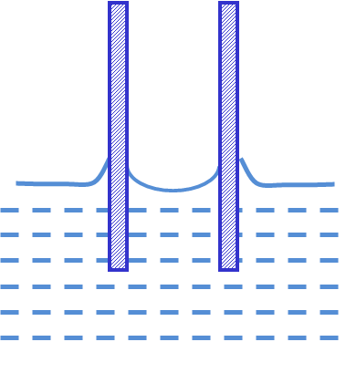

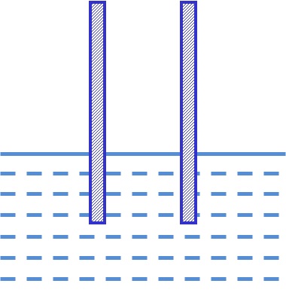

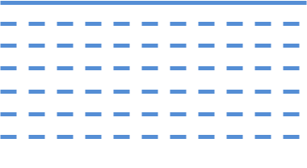
润湿 附加压强向上
管内凹液面上升
形成凹液面 （表面张力）

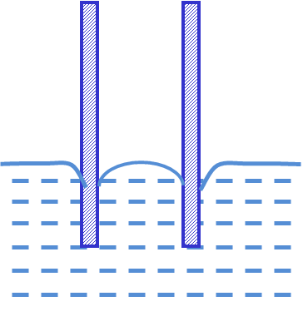
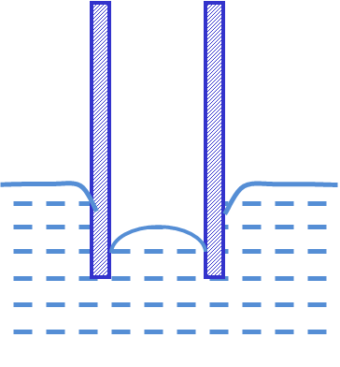
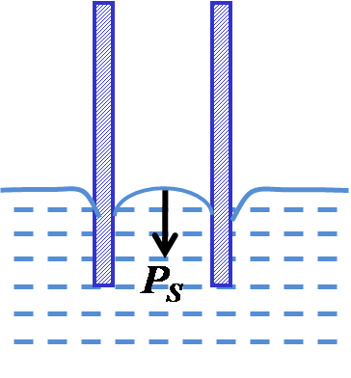
液体 插入毛细管

不润湿 附加压强向下
管内凸液面下降
形成凸液面 （表面张力）
（2）毛细管内液面上升/下降的高度
- 计算
给出示意图，以毛细管内凹液面上升为例，标出毛细管半径r、接触角θ、管内液面曲率半径R和液面上升高度h，以及三个特殊点A、B、C，以提问的形式引导学生，首先分析弯曲液面的附加压强，再分析特殊点之间的压强关系，最后考虑几何关系，列出式子，计算出结果。
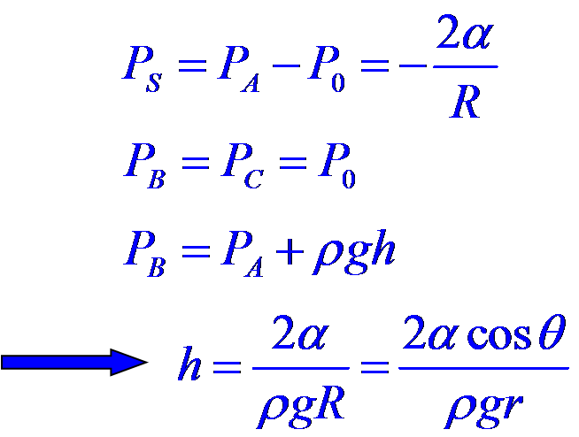
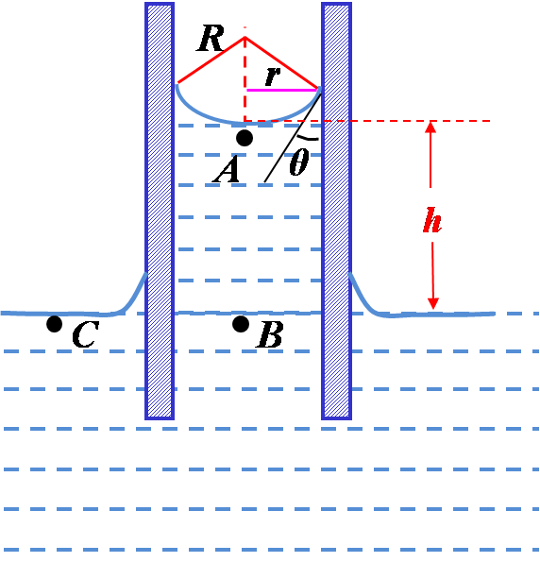

推导出凹液面上升高度后，强调凸液面下降高度推导过程类似，得出最终结果：
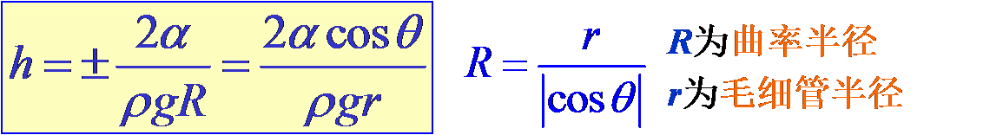

- 结果讨论
通过提问的方式，对上述结果进行讨论，要求学生：
- h与表面张力系数α成正比，毛细管半径r成反比。
提问：毛细管究竟多细，才能观察到明显的毛细现象？
- 润湿，θ为锐角，h>0，液面上升；不润湿，θ为钝角，h<0，液面下降。
- 上升下降高度极限为h_{m}=±2α/ρgr。
提问：毛细管高度小于h_{m}，液体能否自动从毛细管流出，即毛细永动机能否制成？
（3）毛细现象在生产生活中的应用及影响
- 土壤空隙中的毛管水
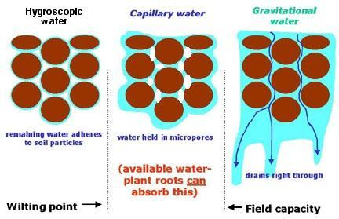
保持土壤水分是农业增产的一个重要问题。土壤
空隙中由于毛管作用而保持的水分称为毛管水，不易
流失且容易被植物根系吸收，在农业生产中具有重要
意义。
提问：下列手段，哪些是为了增加、保持毛管水；
哪些是为了破坏、减少毛管水？为什么？
增加腐殖质；旱田播种后压实地表；冬天翻松土壤。
- 气体栓塞现象
- 理论分析：
通过提问的方式，引导学生分析，对较困难的地方加以提点：

毛细管中存在气泡，逐渐增大右端的压强，刚开始液滴并
不移动，只是右液面的曲率半径减小；压强增量超过一定限度
△P时，液滴才开始移动。

若毛细管中有n个液滴，则最右端必须施以大于P + n△P
的压强，这些液滴才会移动。
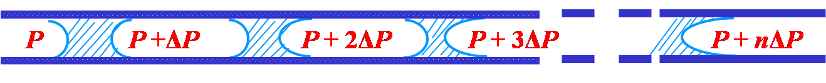

当液体在毛细管中流动时，如果管中出现气泡，液体的流动会受阻，如果气泡产生得多了，就会堵住毛细管，使液滴不能流动。这种现象称为气体栓塞现象。

- 实际现象：
当环境气压突然降低时，人体血管中溶解的气体因为溶解度下降而
析出形成气泡，因此，潜水员从深海上升时必须放慢速度；
冻融和干旱胁迫会在植物导管中形成气泡，堵塞毛细管，导致部分
枝叶的水分或营养缺乏而枯萎。
要求学生结合实际生产生活，进一步举例讨论（如静脉或肌肉注射
前针管排气等）。
- 植物水分运输
回顾这节课引入时的第一个例子，要求学生课后查阅资料，计算毛细现象对植物水分运输的贡献，并了解植物水分运输的其他机理。
4. 总结
梳理本节课内容，回顾本节课的重难点，肯定学生通过自己的分析解决了本节课的大部分问题，鼓励学生在今后的学习中充分发挥主观能动性，从“老师讲授”逐步过渡到“老师引导下的自学”。
安排下节课的内容“蒸发与凝结”采取“翻转课堂”的形式，要求学生提前制作课件，下次课上台讲解，然后小组讨论、老师答疑，引导学生真正成为学习的主人。
教 学 总 结
在本次课的教学设计过程中，除了力求知识传授准确、易懂，还针对我校学生和学科特点，从以下方面进行了考虑，力争做到：
1．引导为主，讲授为辅，着力培养学生主动学习的能力
毛细现象的理解和讨论并不困难，因此，本节课以引导为主，讲授为辅，通过问题的设计和讨论，引导学生主动思考，学习新知识，并用以解释实际现象，解决实际问题，着力培养培养学生主动思考、学习的能力。
2．多举涉农实例，基础知识为专业学习研究所用
针对我校学科特点，在举例时有意安排与农林相关的例子，如毛管水在土壤水分保持中的作用、气体栓塞对植物农作物安全越冬抗逆抗旱的威胁、毛细现象在植物水分运输中的作用等，让学生感受到基础学科在专业上的应用，激发学生的学习热情。
3．知识学习与科学思维方式培养相结合
- 推导了毛细管内凹液面上升的高度公式后，强调毛细管内凸液面下降的高度公式推导过程类似，且最终表达式一致，区别只是接触角的取值范围不同。这种统一性在物理和数学中是一种重要的思想。
- 得到毛细管内液面的高度变化公式后，估算了多么细的管子才能产生明显的毛细现象，得到有意义的毛细管的半径r为毫米及以下数量级。这里体现的科学思维方式是，任何科学理论都有其适用范围，只有在其适用范围内进行讨论才是有意义的。
- 在应用举例中，介绍了土壤空隙中的毛管水对农业的重要意义后，我们又介绍了气体栓塞对农作物抗逆抗寒的威胁，使学生看到毛细现象既可能有益也可能有害，需要全面、辩证的看问题。
由于能力水平所限，这节课的教学设计方案仍存在有待完善改进的地方，敬请各位专家老师批评指正！

